

**ТЕХНИЧКА СПЕЦИФИКАЦИЈА**

**Пројектни задатак:**

Потребно је урадити „Главни пројекат за изградњу платформе са базеном“ у три примерка у аналогном и три примерка у дигиталном формату

Пројектна документација треба да садржи :

1. Геодетску подлогу обезбеђује Извођач

2. Снимак одговарајућег броја профила пресека дна на месту извођења радова је обавеза Извођача

3.Прорачун конструкције,

4.Прорачун понтона

5**.**Урадити ПП Елаборат

6.Евакуациони путеви

7.Извршити прорачун стабилности објекта

8. Прорачун капацитета

ТЕХНИЧКИ ОПИС КУПАЛИШТА

Понтонска платформа - купалиште са два прилазна моста и другим пратећим садржајима биће постављена на Зворничком језеру, у насељу Сакар – Мали Зворник. Понтонско купалиште је замишљено као мултифункционални објекат који би значајно унапредио туристичку понуду општине Мали Зворник и омогућио локалном становништву, као и туристичким посетиоцима, безбедну разоноду, уживање и одмор на води. Поред стандардне употребе која предвиђа сунчање, купање, коришћење забавних и спортских реквизита постављених на понтонско купалиште, исто се може користити и као подијум за организацију модних ревија, музичких манифестација и других приредби. У централном делу купалишта је предвиђена 1 (један) базен за децу и обуку непливача. Базен је са дном,димензија 6*6 метара, проточни, у њему се налази језерска вода

Купалиште би било повезано са обалом путем два приступна моста, чија дужина би зависила од предвиђене разлике у максималном и минималном водостају (претпоставља се да би била довољна дужина мостова од 12 м). Понтонско купалиште би требало да буде модуларног карактера, израђено из идентичних сегмената, који би омогућили једноставну монтажу,демонтажу, промену намене објекта, димензија, облика и сл. Комплетан уређени акваторијум био би оивичен бовама за обележавање водене територије.

ПОНТОНСКА ПЛАТФОРМА – КУПАЛИШТЕ

- Укупне димензије: дужина 10,00 м, ширина 18,00 м

- Димензије сегмената: дужина 6,00 м, ширина 2,00 м,

укупно 12 ком

- Капацитет – Нето носивост платформе: мин. 150 људи – 11,25 т

- Носећи понтони: Понтони израђени од „УВ“ стабилисаног полиетилена, дебљине зида најмање 10 мм, са стиропорском или полиуретанском испуном ради обезбеђења непотопивости

- Метална конструкција: топлоцинкована челична решеткаста конструкција или решеткаста конструкција израђена од нерђајућег челика (инокс) или одговарајући

- Подови: подови израђени „УВ“ стабилисаних полиетиленских подних панела, отпорни на временске услове и сунчево зрачење

- Ограда: поцинковани челични стубови, повезани канапом – ужетом Ø 12 мм, висине 90 цм.

Ограда постављена на дужој страни платформе, према обали.

- Степениште: 2 степеништа за улазак и излазак из воде, постављена на дужој страни платформе

ПРИЛАЗНИ МОСТОВИ

- Димензије: претпостављена дужина 6,00 м, ширина 2,00 м, комада 4

- Носећи понтон: Уколико је потребно да и прилазни мостови леже на носећим понотонима, неопходно је да понтони буду усклађени са понтонима на самој платформи

- Метална конструкција: топлоцинкована челична решеткаста конструкција или решеткаста конструкција израђена од нерђајућег челика (инокс) или одговарајући.

Конструкција мора да обезбеди сигуран прелазак корисника са обале на платформу.

- Подови: усклађени са подовима на самој платформи

- Ограда: усклађена са оградом на самој платформи

- Везивање: * везивање сегмената прилазног моста путем зглобне везе

* везивање прилазног моста са обалом путем зглобне везе

# БАЗЕН ЗА ДЕЦУ – НЕПЛИВАЧЕ

* Базен са дном, дубине 1м

# - Укупне димензије: дужина 6,00 м, ширина 6,00 м – комада 1

# - Капацитет – Нето носивост базена: мин. 30 људи – 2,25 т

# - Метална конструкција: топлоцинкована челична решеткаста конструкција или решеткаста конструкција израђена од нерђајућег челика (инокс) или одговарајући

# - Подови и странице базена : израђени „УВ“ стабилисаних полиетиленских подних панела,

# отпорни на временске услове и сунчево зрачење, направљени тако да чине целину са свим осталим елементима купалишта

# - Степениште: 2 степеништа за улазак и излазак из базена

# - Предвиђени садржаји на купалишту:

# * базен за децу и непливаче, дим 6,00×6,00 м, ком 1.

# * равни тобоган, дужине 5,0 м, висине 2,50 м

# * степенице за улазак/излазак из воде, ком 2

# * бове за обележавање водене територије, приближно 100 м`

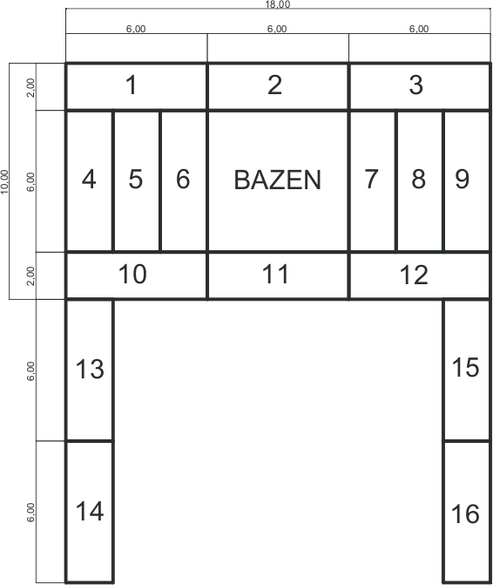

**Напомена:**Понуђач је обавезан да достави Управи за утврђивање способности бродова за пловидбу на оверу техничку документацију.

Градња и технички надзор се могу започети тек након овере техничке документације.

Сва опрема која је предмет Јавне набавке мора бити нова, нерегистрована, тражених карактеристика, опремљености, технички исправна, израђена од нових, нерециклираних материјала, што изабрани понуђач доказује декларацијом произвођача, као и пратећом документацијом, каталозима, извештајима о испитивању материјала коришћених у изради објекта и сл.

**Рок израде пројектно техничке документације**: Израда пројектне документације, не дуже од 15 (петнаест) дана од дана потписивања Уговора).  
**Рок израде и монтаже**: најкасније 45 (четрдесет пет) календарских дана од дана овере техничке документације од стране надлежне институције, односно Управе за утврђивање способности бродова за пловидбу

**Начин плаћања**: - максимално до 45 календарских дана за исплату 30% укупне уговорене вредности посла након испостављеног и овереног рачуна на основу примопредаје Главног пројекта за изградњу платформе са базеном оверене од стране надлежне институције, односно Управе за утврђивање способности бродова за пловидбу-при Министарству грађевинарства ,саобраћаја и инфраструктуре,

- максимално до 45 календарских дана за исплату 70% укупне уговорене вредности посла након пријема радова и издавања потврде од стране Управе за утврђивање способности бродова за пловидбу.

У цену морају бити обрачунати сви трошкови.